**Prawo a opaski odblaskowe z nadrukiem**

**Dlaczego Opaski odblaskowe z nadrukiem zestawiamy z prawem? Jeśli chcesz znać odpowiedź na to pytanie, przeczytaj nasz artykuł.**

**Odblaskowe elementy garderoby**

Wydawać by się mogło, że w przypadku odblaskowych elementów garderoby będziemy wspominać głównie o tym, że przez ostatnie sezony jest to absolutny hit mody. Neonowe odcienie różu, zieleni czy koloru żółtego podbijają wybiegi na całym świecie a następnie pojawiają się w naszej codziennej garderobie czy też w okazjonalnych stylizacjach. Niemniej jednak odblaski samozaciskowe czy [opaski odblaskowe z nadrukiem](https://odblaski.net.pl/kategoria-produktu/samozaciskowe-opaski-odblaskowe/) lub wszelkiego rodzaju elementy, które związane są z efektem odblasku to także zapewnienie nam bezpieczeństwa

**Opaski odblaskowe z nadrukiem**

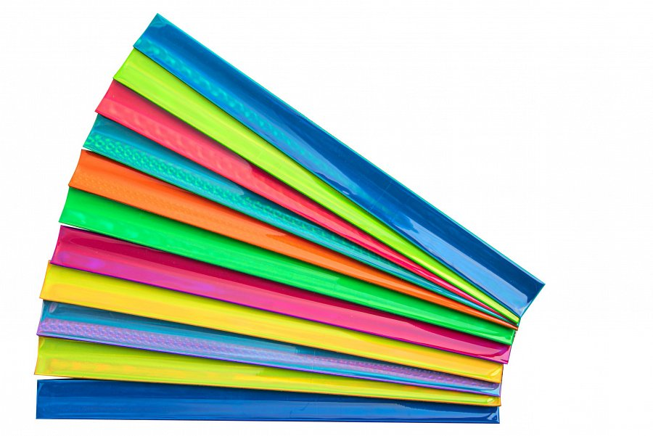

Z pewnością wiesz, iż wiele wypadków na drodze związanych jest z brakiem widoczności. W Polsce ginie na drogach ponad 5 tysięcy osób rocznie. Okaleczonych w wypadku jest znacznie więcej ponieważ około 60tysięcy a z tego prawie połowa to rowerzyści oraz piesi. Dlatego też wprowadzono zobowiązanie by używać elementów odblaskowych w sposób widoczny dla każdego uczestnika ruchu, obowiązujące osóby do 15 roku życia. Właśnie w takich wypadkach **opaski odblaskowe z nadrukiem** czy też opaski edukacyjne lub innego rodzaju odblaski warto stosować w codziennym życiu dla bezpieczeństwa i przestrzegania prawa.